МИНИСТЕРСТВО НАУКИ И ВЫСШЕГО ОБРАЗОВАНИЯ РОССИЙСКОЙ ФЕДЕРАЦИИ

федеральное государственное автономное образовательное учреждение высшего образования «САНКТ-ПЕТЕРБУРГСКИЙ ГОСУДАРСТВЕННЫЙ УНИВЕРСИТЕТ АЭРОКОСМИЧЕСКОГО ПРИБОРОСТРОЕНИЯ»

КАФЕДРА №24

ОТЧЕТ ЗАЩИЩЕН С ОЦЕНКОЙ ____________

ПРЕПОДАВАТЕЛЬ

|  |  |  |  |  |
| --- | --- | --- | --- | --- |
| канд. техн. наук |  |  |  | Е. В. Силяков |
| должность, уч. степень, звание |  | подпись, дата |  | инициалы, фамилия |

|  |
| --- |
| **ОТЧЁТ О ЛАБОРАТОРНОЙ РАБОТЕ №4** |
| «Операцтонный усилитель» |
| по дисциплине: «Схемотехника аналоговых электронных устройств» |
|  |
|  |

РАБОТУ ВЫПОЛНИЛ

|  |  |  |  |  |  |
| --- | --- | --- | --- | --- | --- |
| СТУДЕНТ ГР. № | 2247 |  |  |  | Я.С. Верещагин |
|  |  |  | подпись, дата |  | инициалы, фамилия |

Санкт-Петербург 2024

Цель работы: Ознакомиться с принципом работы операционного усилителя. В программе MicroCap создать фильтровую схему включения операционного усилителя. Найти АЧХ среза.

Теоретическая часть

Электрический фильтр – это четырехполюсник с зависящей от частоты амплитудно-частотной характеристикой (АЧХ) и фазо-частотной характеристикой (ФЧХ). Фильтры предназначены для пропускания определенной части спектра сигнала и подавления остальной части. В зависимости от вида АЧХ различают фильтры нижних частот (ФНЧ), фильтры верхних частот (ФВЧ), полосовые (ПФ) и режекторные (РФ) фильтры (рис. 1).

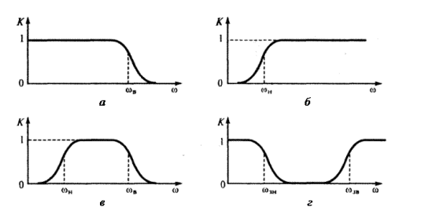

*Рис. 1. АЧХ фильтров различных типов: а) ФНЧ, б) ФВЧ, в) ПФ, г) РФ*

Активные фильтры – фильтры, содержащие активный элемент, использующий дополнительный источник питания. Это могут быть разные усилители, транзисторы и другие активные элементы. В данной работе мы рассмотрим активные фильтры, построенные на базе операционных усилителей (ОУ). ОУ является одним из наиболее часто встречающихся элементов в аналоговой схемотехнике, т.к. на его основе можно достаточно легко построить множество устройств: усилители, генераторы различных сигналов, стабилизаторы напряжения и тока, компараторы и активные фильтры. Из курса лекций известно, что коэффициент передачи идеального ОУ с обратной связью полностью определяется частотной характеристикой обратной связи и не зависит от усиления и частотных свойств ОУ. Поэтому, подбором свойств цепи обратной связи ОУ можно реализовать фильтры различных типов.

По сравнению с пассивными фильтрами активные фильтры имеют ряд преимуществ. Во-первых, активные фильтры могут быть также и усилителями, т.е. максимальное значение АЧХ, в отличие от пассивных фильтров, может быть больше единицы. Во-вторых, для того чтобы получить большую крутизну АЧХ, т.е. сделать фильтр более избирательным, нужно увеличить порядок фильтра. Для пассивных фильтров это означает появление в схеме двух реактивных элементов: конденсатора и катушки индуктивности. Как мы увидим в работе, фильтры высших порядков на основе ОУ можно получить без использования катушек индуктивности (в отличие от пассивных схем), что позволяет получать дешевые миниатюрные устройства и применять технологию интегральных схем. В-третьих, большое входное и малое выходное сопротивления ОУ позволяют конструировать фильтры методом каскадного включения. Преимущества этого способа будут обсуждаться в главе Многокаскадные фильтры.

Основные схемы с операционными усилителями:

1. Инвертирующий усилитель: Увеличивает амплитуду входного сигнала с инверсией фазы. Выходное напряжение определяется соотношением резисторов в цепи.
2. Неинвертирующий усилитель: Увеличивает амплитуду входного сигнала без инверсии фазы. Выходное напряжение также зависит от резисторов, но в этом случае оно будет в фазе с входным.
3. Суммирующий усилитель: Позволяет складывать несколько входных сигналов и выдавать их сумму на выходе.
4. Интегратор и дифференциатор: Используются для выполнения математических операций интегрирования и дифференцирования входного сигнала.
5. Фильтры: ОУ могут быть использованы в различных фильтрах (например, низкочастотных, высокочастотных) для обработки сигналов.

Применение:

* Операционные усилители широко используются в различных областях, включая:
* Аналоговая обработка сигналов: Усиление и фильтрация звуковых и радиочастотных сигналов.
* Измерительная техника: Увеличение точности измерений слабых сигналов.
* Системы управления: Для обработки и управления аналоговыми сигналами.
* Аудиоаппаратура: В усилителях и эквалайзерах.

Практическая часть

R1 = 10 Ом

R2 = 10 Ом

С1 = 300 мФ

С2 = 10 мФ

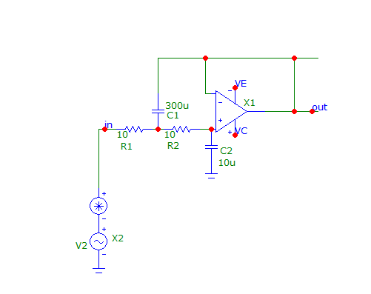*Рис. 2. Схема фильтра на интегрирующем операционном усилителе*

Сигнал выглядит следующим образом

*Рис. 3. Вид сигнала на входе и выходе схемы*

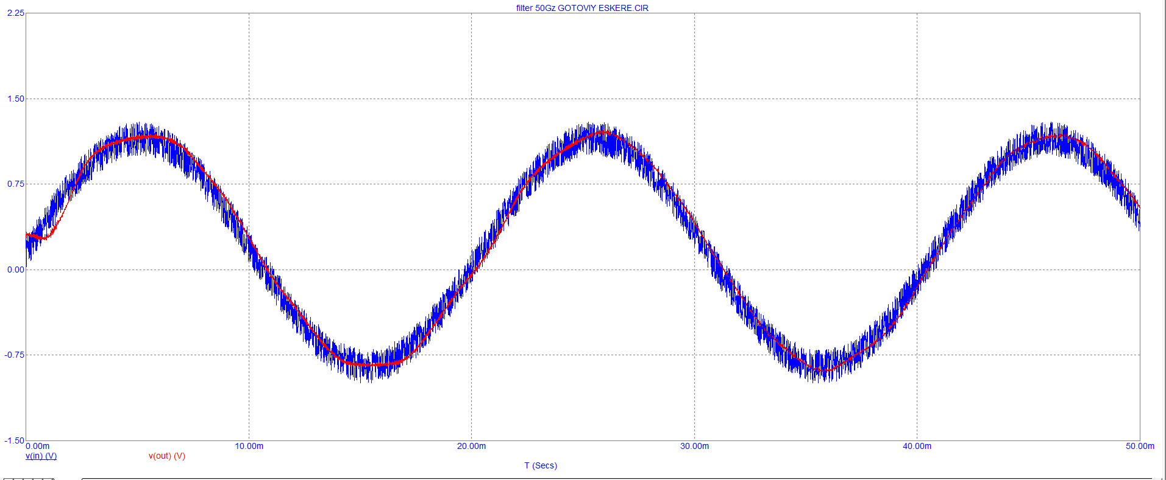

Далее отобразим АЧХ

*Рис. 4. АЧХ схемы*

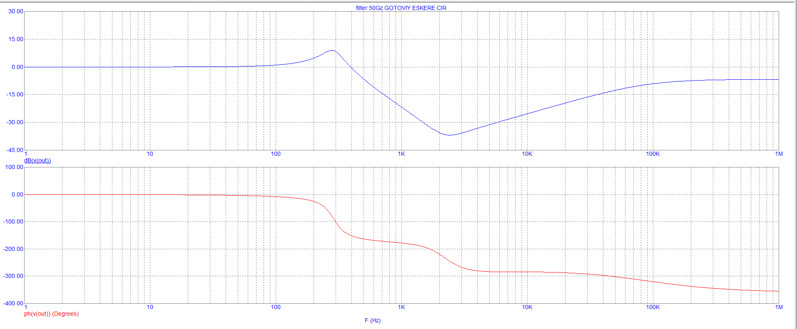Вывод: Ознакомились с принципом работы операционного усилителя. Подобрали номиналы элементов сопротивления и ёмкостей и построили графики сигналов на входе и выходе схемы, а также отобразили АЧХ схемы.

Список источников:

1. Учебно-методическое пособие: лабораторная работа по курсу «Практикум по методам планирования и проведения инженерного эксперимента». СПб., 2019

2. Баранов, В. И. Операционные усилители и их применение в электронике. — М.: Радио и связь, 2005. — 256 с.

3. Романов, А. А. Основы аналоговой электроники. — 2-е изд., перераб. и доп. — СПб.: БХВ-Петербург, 2010. — 432 с.

4. Герасимов, И. П. Операционные усилители: теория и практика. — М.: Высшая школа, 2012. — 312 с.

5. Митрофанов, В. Н. Аналоговая электроника: учебное пособие. — М.: Физматлит, 2018. — 400 с.

6. Мартынов, С. А. Операционные усилители в схемах обработки сигналов. — М.: Энергоатомиздат, 2016. — 288 с.

7. Губанов, А. В. Аналоговые устройства на операционных усилителях. — М.: ИД "Финансы и статистика", 2014. — 224 с.

8. Кузнецов, А. И. Операционные усилители: справочник. — М.: Техносфера, 2019. — 192 с.